Descripción del Sistema
El Sistema de Gestión de Concesionario es una aplicación diseñada para administrar entidades relacionadas con un concesionario vehicular, incluyendo:
- Vehículos
- Ciudades
- Usuarios y autenticación
- Asesores
El sistema expone una API REST que permite realizar operaciones CRUD y procesos de autenticación. Internamente utiliza una arquitectura por capas para garantizar modularidad, mantenibilidad y separación de responsabilidades.
Arquitectura Utilizada
La solución implementa una Arquitectura en Capas, organizada en cuatro proyectos principales:

Presentation (API – ASP.NET Core)
- Contiene los Controllers que exponen los endpoints REST.
- Maneja la entrada/salida de datos mediante DTOs.

Application
- Contiene las interfaces, DTOs y contratos de servicios.
- Desacopla el dominio de la infraestructura.

Domain
- Contiene las entidades puras del negocio.
- No depende de ninguna otra capa.

Infrastructure
- Implementa los repositorios y el acceso a datos.
- Usa Entity Framework Core, migraciones y DbContext.
Diagrama general:
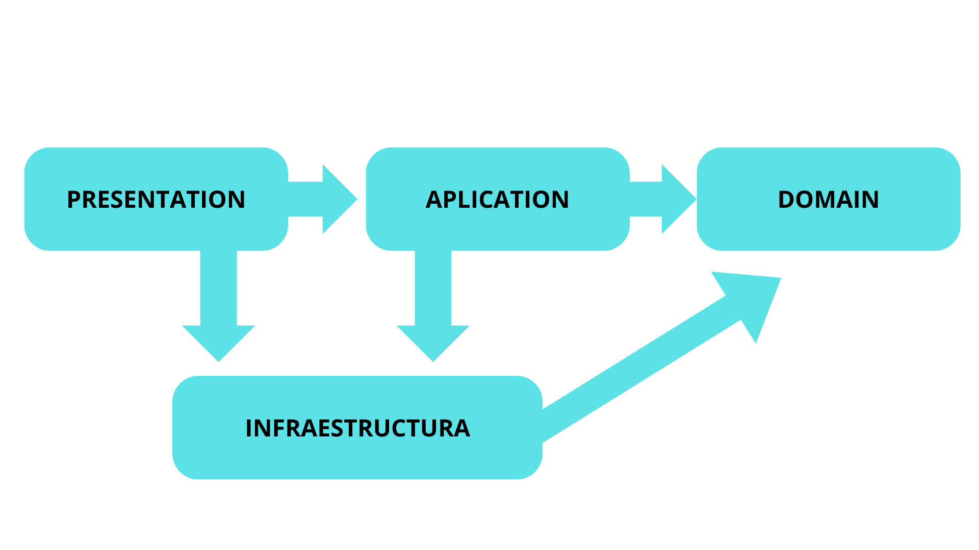
Patrones de Diseño Aplicados

Repository Pattern (Genérico)
- Encapsula la lógica de acceso a datos.
- Ubicación:
Infrastructure/Persistence/Repositories/RepositoryBase.cs

Dependency Injection
- Controllers y servicios se inyectan por el constructor.
- Ubicación: configuración en Program.cs

DTO Pattern
- Transfiere datos entre la API y las capas internas.
- Ubicación:
Application/DTOs/

MVC Pattern (API REST)
- Controllers organizados por recursos.
- Ubicación:
Concesionario/Controllers/

Arquitectura por Capas
Separa responsabilidades y facilita la escalabilidad.
Principios SOLID en la Solución
Principio | Estado | Comentario
SRP | Cumplido | Cumplido en entidades y DTOs.
OCP | Cumplido | Interfaces abiertas a extensión. RepositoryBase se modifica para cada entidad.
LSP | Cumplido | Las implementaciones respetan contratos.
ISP | Cumplido | IRepositoryBase es un repositorio genérico.
DIP | Cumplido | Controladores dependen de interfaces.

Instrucciones para Ejecutar el Proyecto

Requisitos
- .NET 7 SDK
- SQL Server (local o remoto)
- Visual Studio 2022 o VS Code
EF Core Tools (instalación opcional)
dotnet tool install --global dotnet-ef

Configurar la cadena de conexión
Editar en:
Concesionario/appsettings.json

Ejemplo:
"ConnectionStrings": {
"ConcesionarioDB": "Server=localhost;Database=Concesionario;Trusted_Connection=True;"
}

Ejecutar la API
cd Concesionario
dotnet run

La API quedará disponible en:
https://localhost:7040
http://localhost:5040

Swagger estará activo automáticamente:
https://localhost:7040/swagger

Diagrama UML del sistema
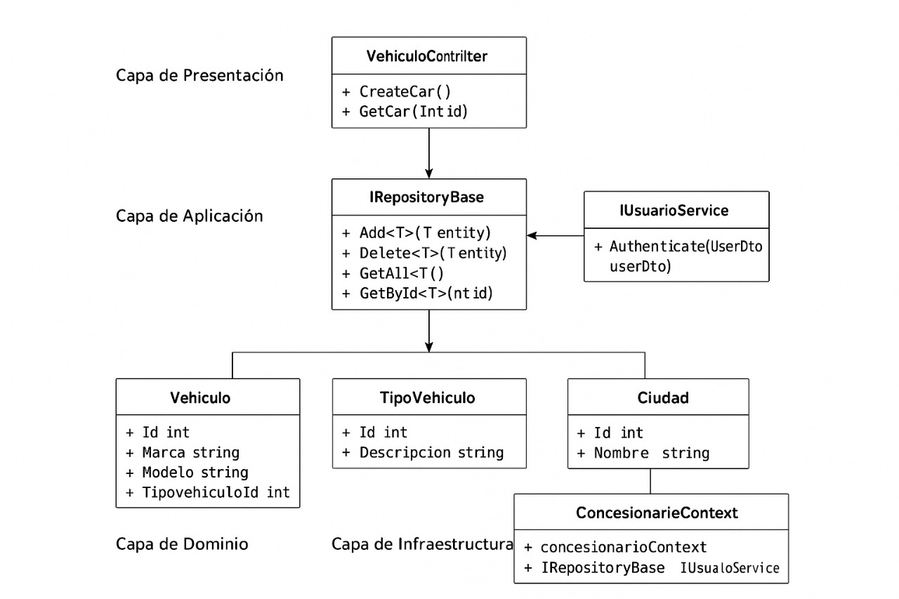

Estructura de carpetas en Visual Studio
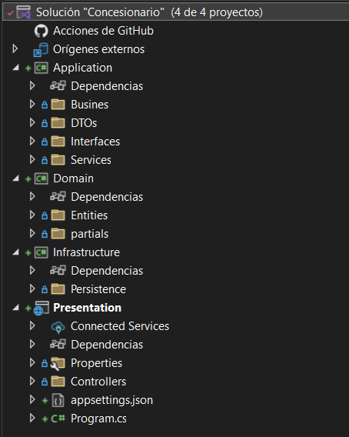

Swagger UI
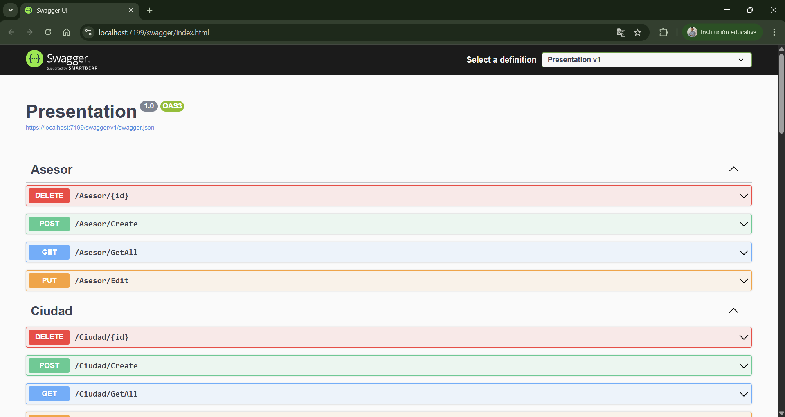

Dependencias

NuGet Packages Principales
Microsoft.EntityFrameworkCore
Microsoft.EntityFrameworkCore.SqlServer
Microsoft.EntityFrameworkCore.Tools
Microsoft.AspNetCore.Authentication.JwtBearer (si estás usando tokens)
Swashbuckle.AspNetCore (Swagger)

